GOLDEN GLOW TIME
Svezte se na karamelové vlně nové letní kolekce
dekorativní kosmetiky ALCINA!

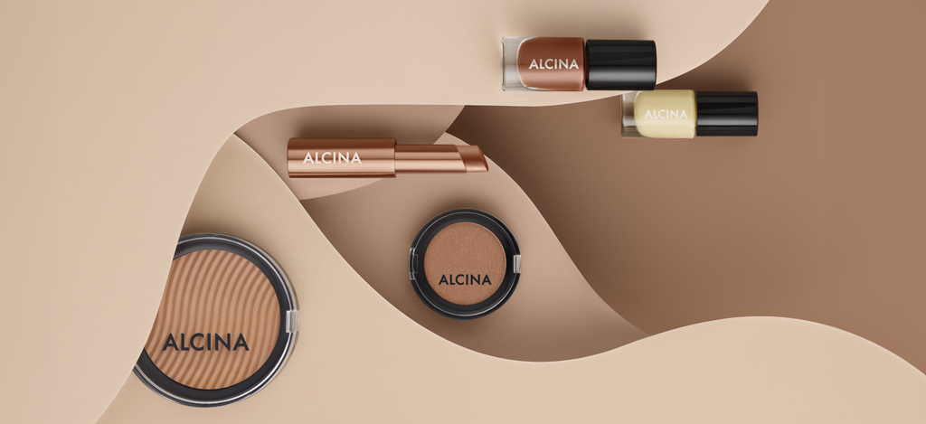
Trendový letní make-up se v letošním roce nese v přírodních zemitých a karamelových odstínech. S nimi vykouzlíte jak velmi přirozené denní líčení, tak i efektní make-up na večerní zahradní párty. Kolekce Golden Glow Time od značky ALCINA nabízí jednoduché přípravky, se kterými podpoříte krásu rozzářené letní tváře.
Nutri Lipstylo
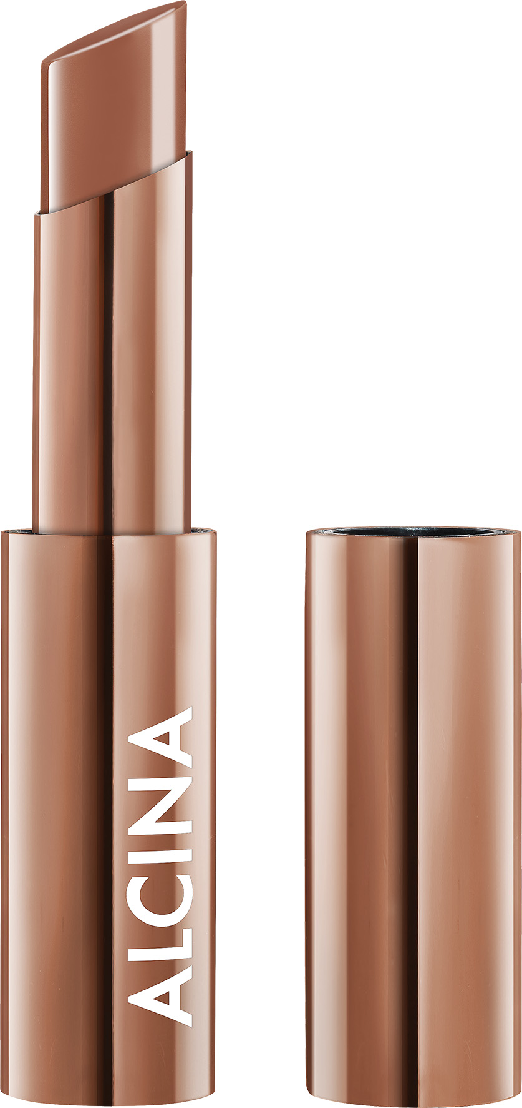
Pocit jako po výživném oleji, finiš jako po lesku, hydratace jako po balzámu – to vše v luxusním kovovém balení na magnet. Nové unikátní rtěnky Nutri Lipstylo obsahují zcela novou recepturu z přírodních vosků, olejů a sezamového extraktu. Díky ní rtěnka rty intenzivně vyživí a pečuje o ně, aniž by se slévala do vrásek. Polotransparentní textura nechává lehce prosvítat vlastní barvu rtů, odstín pak působí velmi přirozeně. Výsledkem jsou hladké, lesklé a plné rty přímo k nakousnutí. Kolekce Golden Glow Time přináší zcela nový karamelový odstín „toffee“, který je ideální pro letní „nahé líčení“.
K dostání ve 4 odstínech:
- NOVINKA: toffee
- sorbet
- watermelon
- peach

Minimální prodejní cena: 480 Kč / 18 €
Bronzing powder
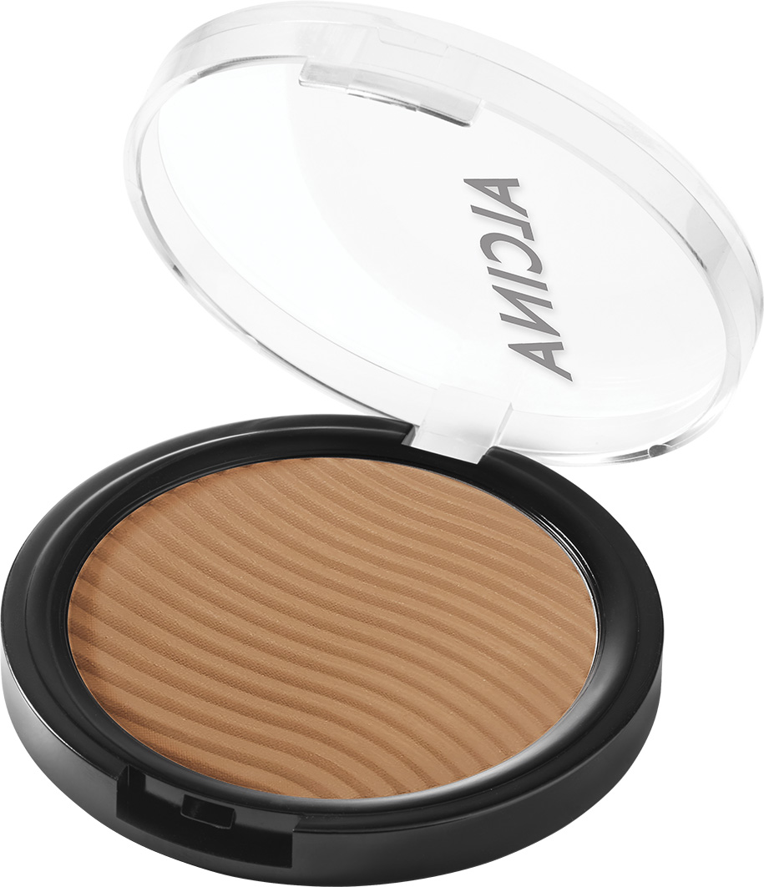
S bronzerem Bronzing Powder lze na tváři snadno vykouzlit monochromatický look – jako by ji políbilo slunce. Pyšní se inovativní texturou s ultra jemnými pigmenty, které umožňují dokonalé splynutí s pokožkou.

Jeho zářivé bronzující akcenty v teple hnědém odstínu vypadají skvěle nejen na tvářích, ale také na čele, špičce nosu a bradě a přípravek lze také využít pro konturování obličeje. Vaše pleť bude vypadat jako čerstvě opálená!

Minimální prodejní cena: 550 Kč / 20,00 €

Eyeshadow iced caramel
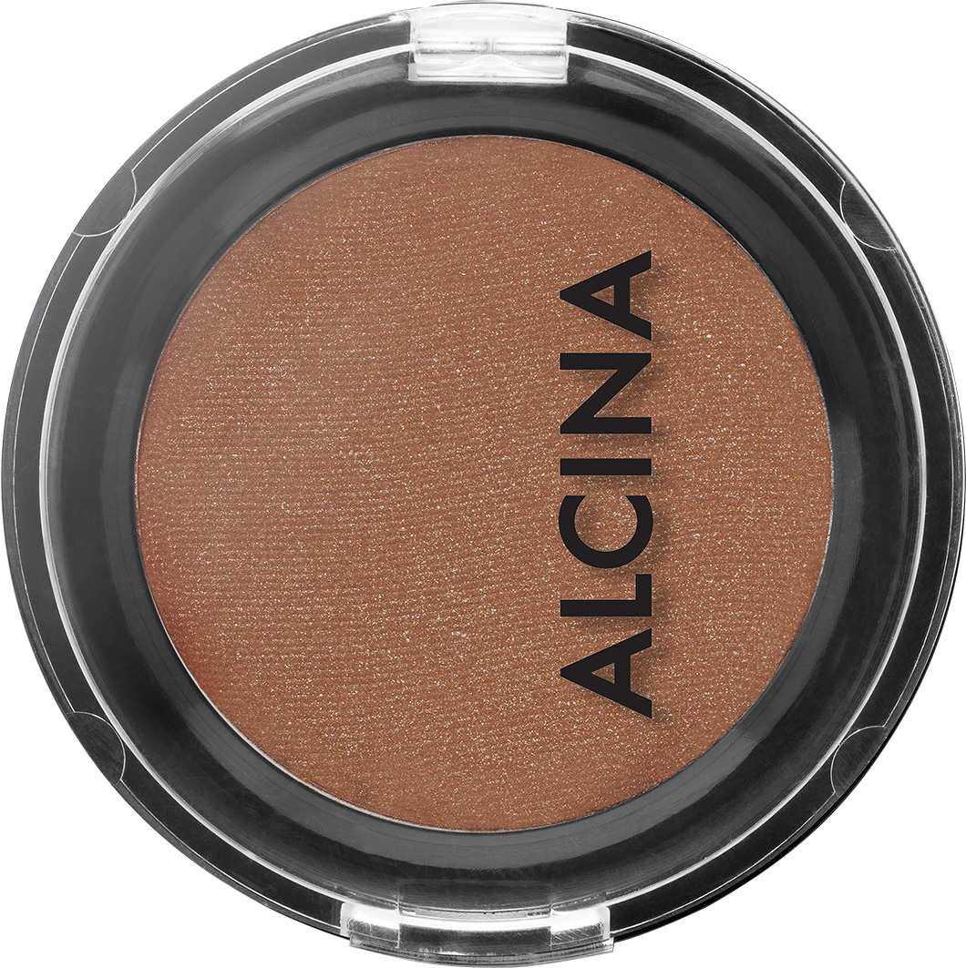
Oční stíny ALCINA doplňuje slušivá novinka v odstínu ledové kávy s karamelovou příchutí, kterou vynosíte nejen v létě, ale i po celý rok. Díky drobným třpytivým pigmentům stíny opticky vyhlazují vrásky na očním víčku a lze s nimi vytvořit jemného i intenzivnějšího líčení.

Minimální prodejní cena: 300 Kč / 11,60 €
Nail Colour

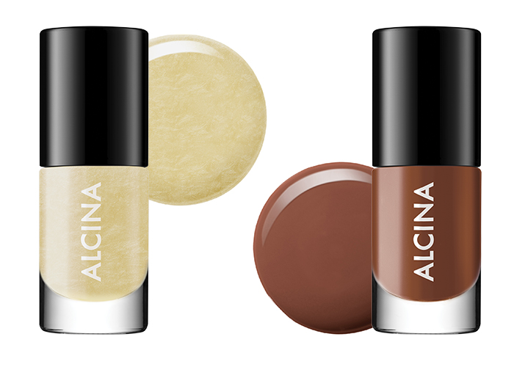
Kolekci doplňuje duo trendy odstínů dlouhotrvajících laků ALCINA Nail Colour v jemném vanilkovém a výrazném lískooříškovém odstínu. Speciálně tvarovaný štěteček laků Nail Colour se dokonale přizpůsobí tvaru nehtů a usnadní tak jejich nanášení.

K dostání ve 2 nových odstínech:
- vanilla
- hazelnut

Minimální prodejní cena: 170 Kč / 6,60 €

Kolekce Golden Glow Time je k dostání v salonech spolupracujících
se značkou ALCINA od června 2023.

